|  |  |  |  |  |  |  |  |  |  |
| --- | --- | --- | --- | --- | --- | --- | --- | --- | --- |
| « | 22 | » | 02 | 20 | 17 | г. |  | № | 1113 |



МУНИЦИПАЛЬНОЕ ОБРАЗОВАНИЕ

ГОРОДСКОЙ ОКРУГ ГОРОД СУРГУТ

**АДМИНИСТРАЦИЯ ГОРОДА**

**ПОСТАНОВЛЕНИЕ**

О внесении изменений в постановление

Администрации города от 23.01.2014

№ 453 «Об утверждении границ

прилегающих территорий

к некоторым организациям,

на которых не допускается

розничная продажа алкогольной

продукции»

В соответствии с распоряжением Администрации города от 30.12.2005 № 3686 «Об утверждении Регламента Администрации города»:

1. Внести в постановление Администрации города от 23.01.2014 № 453 «Об утверждении границ прилегающих территорий к некоторым организациям, на которых не допускается розничная продажа алкогольной продукции» следующие изменения:

1.1. Пункт 1 постановления изложить в следующей редакции:

«1. Утвердить границы прилегающих территорий, на которых не допускается розничная продажа алкогольной продукции, к следующим организациям:

- муниципальное бюджетное дошкольное образовательное учреждение детский сад № 28 «Калинка», расположенное по адресу: город Сургут, улица Энтузиастов, дом 65, согласно приложению 1;

- муниципальное бюджетное дошкольное образовательное учреждение детский сад № 38 «Зоренька», расположенное по адресу: город Сургут, улица Бажова, дом 4а, согласно приложению 2;

- муниципальное бюджетное дошкольное образовательное учреждение детский сад № 47 «Гусельки», расположенное по адресу: город Сургут, улица Дзержинского, дом 2/2, согласно приложению 3;

- муниципальное бюджетное дошкольное образовательное учреждение детский сад № 83 «Утиное гнездышко», расположенное по адресу: город Сургут, проспект Пролетарский, дом 20/1, согласно приложению 4;

- муниципальное бюджетное дошкольное образовательное учреждение детский сад № 84 «Одуванчик», расположенное по адресу: город Сургут, улица Кукуевицкого, дом 10/6, согласно приложению 5».

1.2. В пункте 3 постановления слова «Сафиоллина А.М.» заменить словами «Жердева А.А.».

1.3. Приложения 1 – 5 к постановлению изложить в новой редакции согласно приложениям 1 – 5 к настоящему постановлению соответственно.

2. Управлению информационной политики опубликовать настоящее постановление в средствах массовой информации и разместить на официальном портале Администрации города.

3. Контроль за выполнением постановления возложить на заместителя главы Администрации города Жердева А.А.

Глава города В.Н. Шувалов

Приложение 1

к постановлению

Администрации города

от _____________ № ________

Схема

границ прилегающей территории к муниципальному бюджетному

дошкольному образовательному учреждению

детскому саду № 28 «Калинка»,

город Сургут, улица Энтузиастов, дом 65

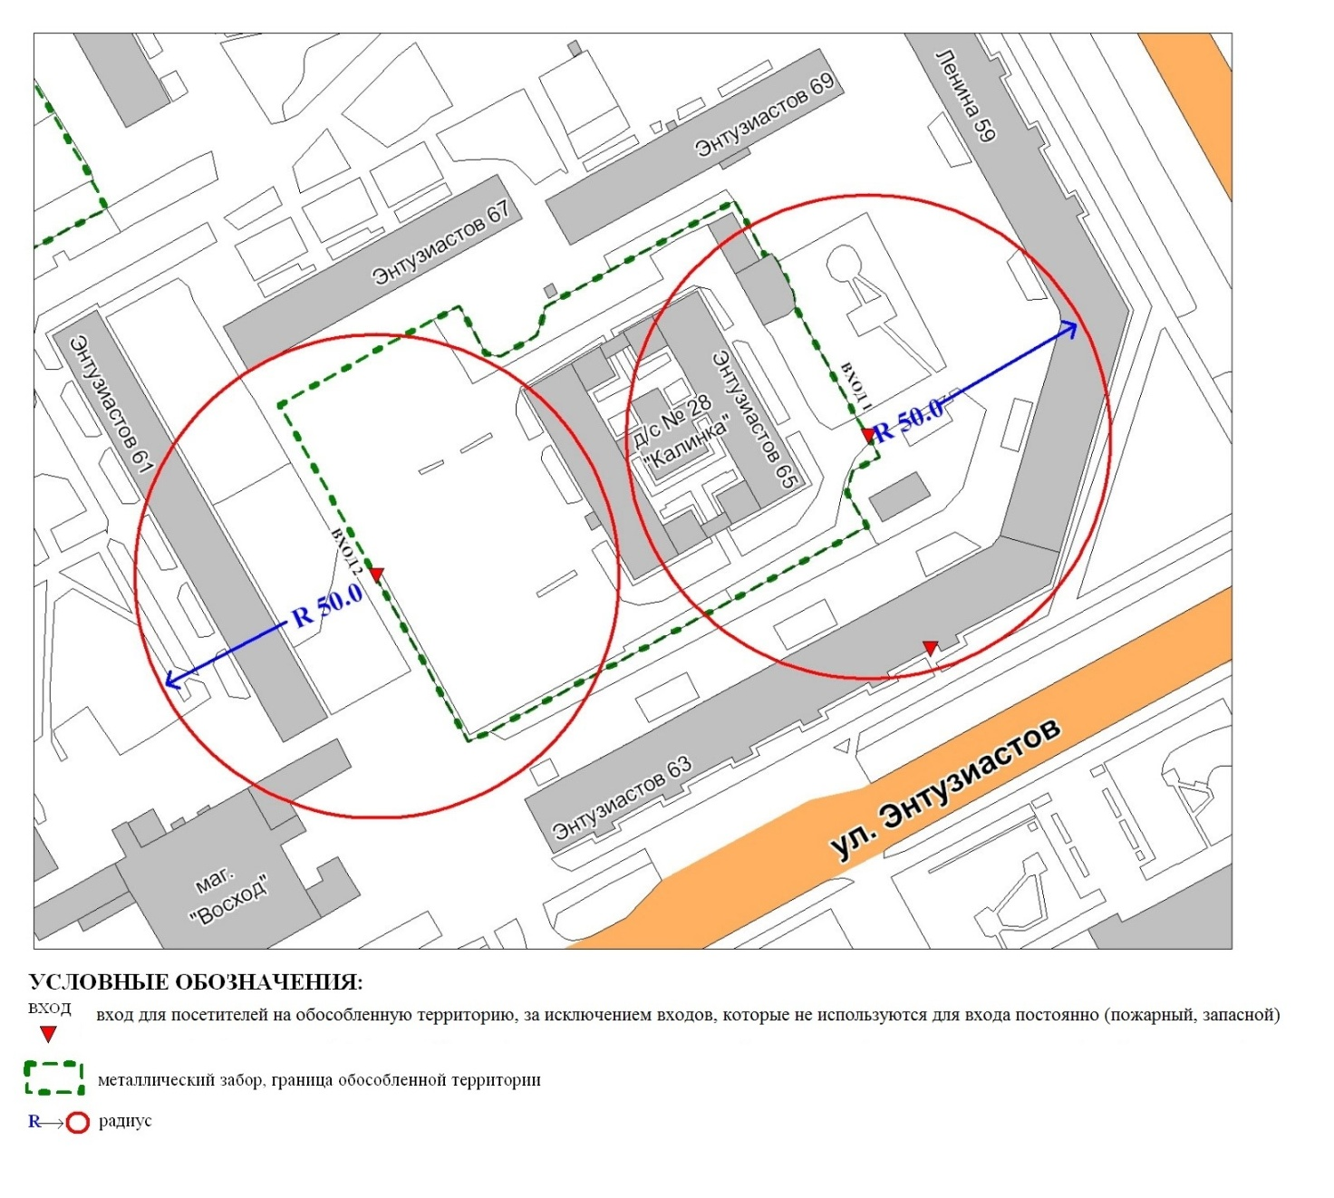

Приложение 2

к постановлению

Администрации города

от ____________ № _________

Схема

границ прилегающей территории к муниципальному бюджетному

дошкольному образовательному учреждению

детскому саду № 38 «Зоренька»,

город Сургут, улица Бажова, дом 4а

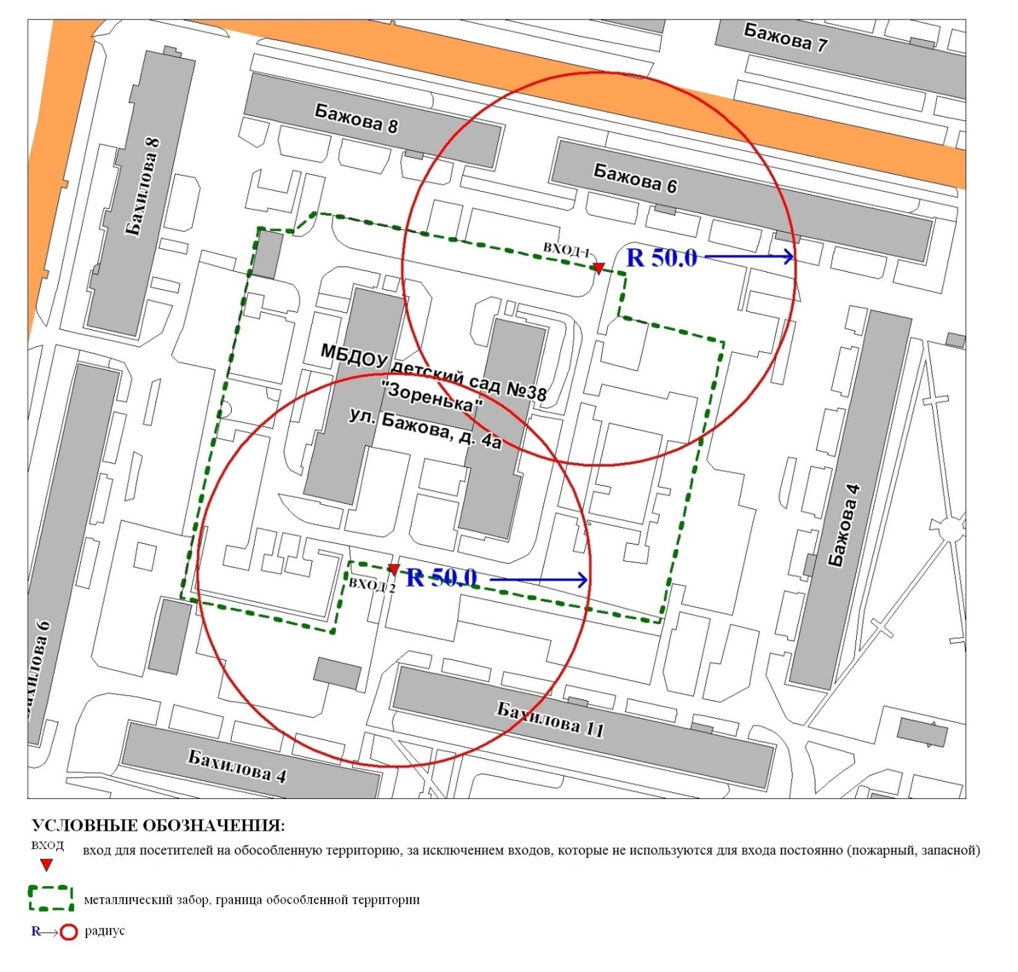

Приложение 3

к постановлению

Администрации города

от ____________ № _________

Схема

границ прилегающей территории к муниципальному бюджетному

дошкольному образовательному учреждению

детскому саду № 47 «Гусельки»,

город Сургут, улица Дзержинского, дом 2/2

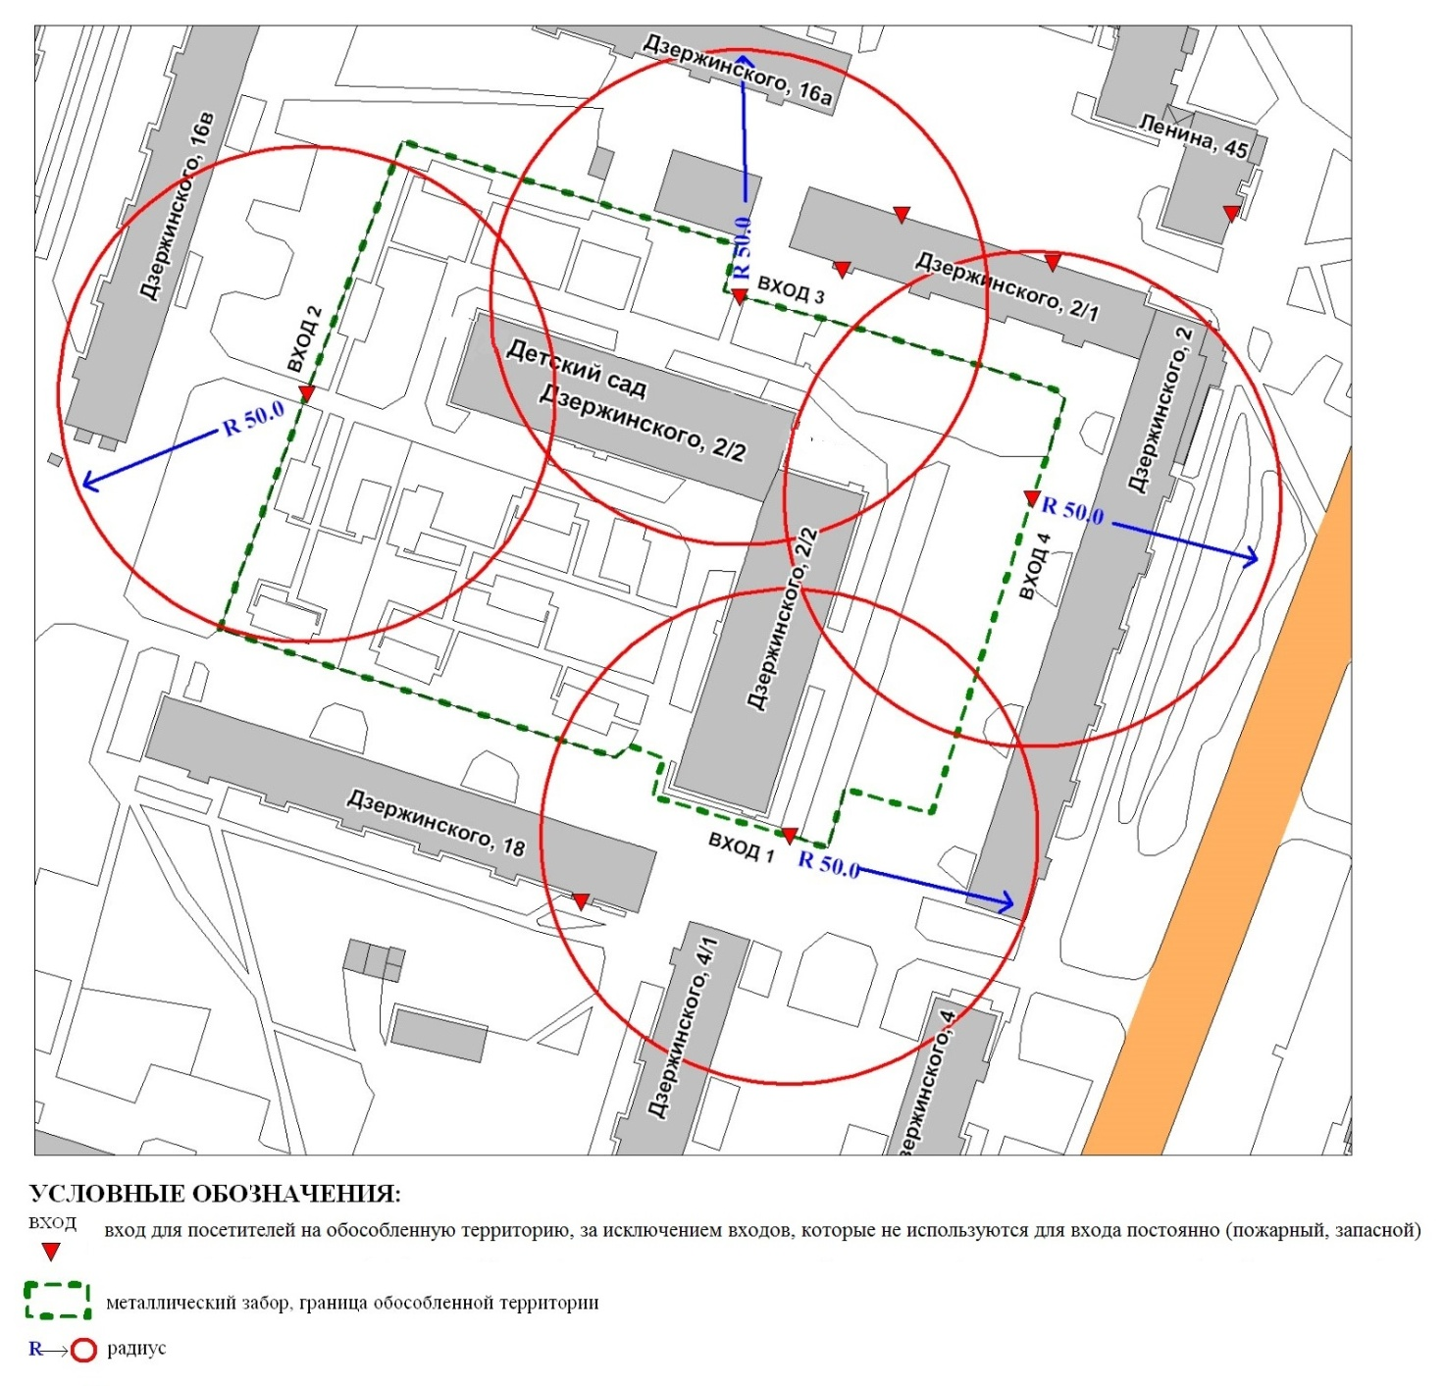

Приложение 4

к постановлению

Администрации города

от ____________ № _________

Схема

границ прилегающей территории к муниципальному бюджетному

дошкольному образовательному учреждению

детскому саду № 83 «Утиное гнездышко»,

город Сургут, проспект Пролетарский, дом 20/1

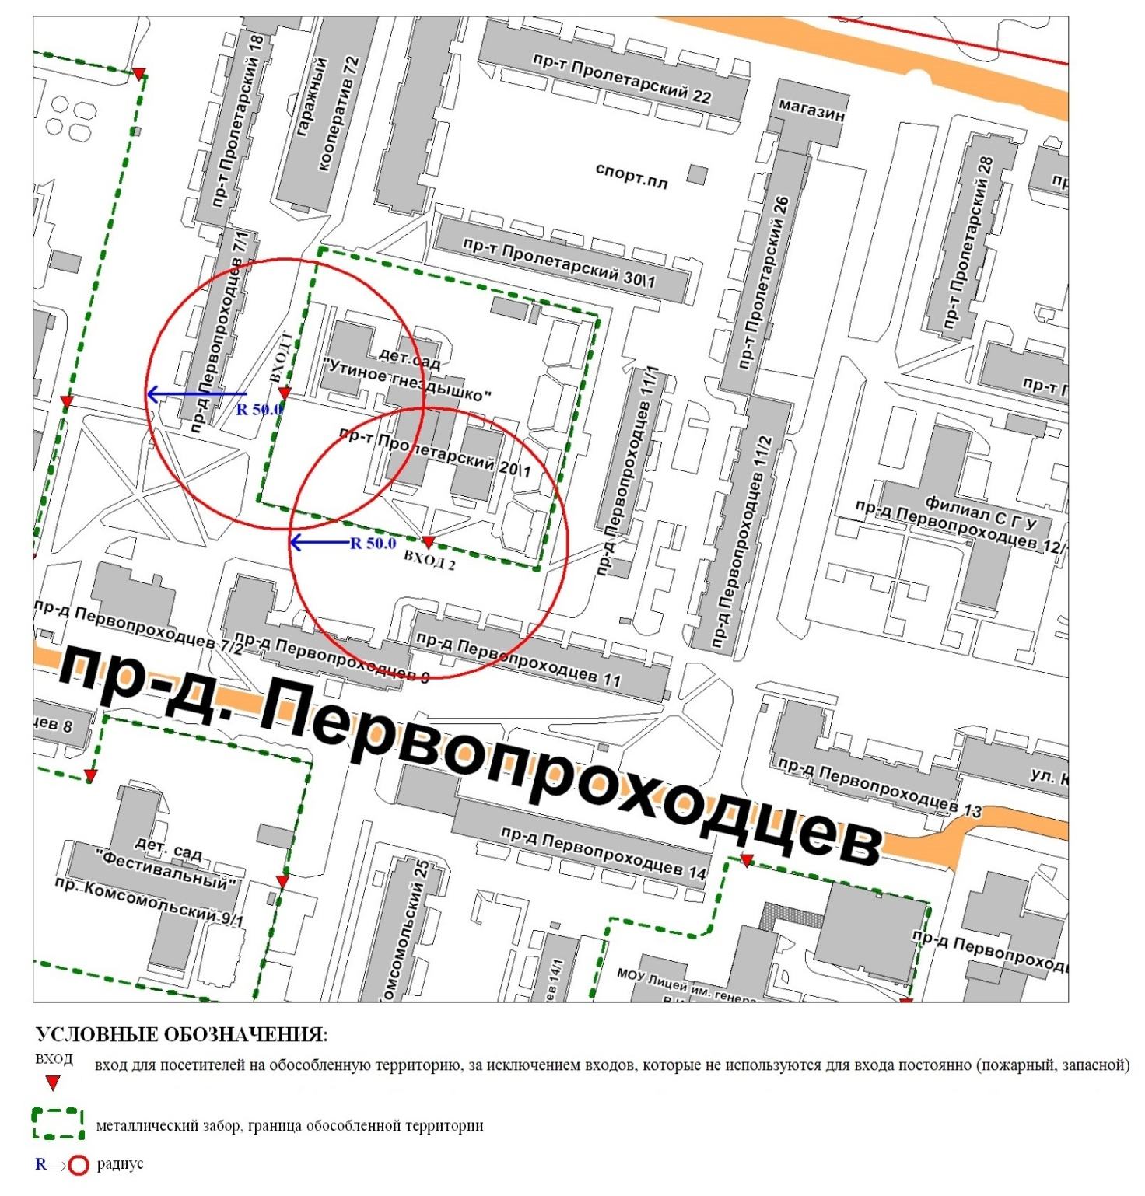

Приложение 5

к постановлению

Администрации города

от ____________ № _________

Схема

границ прилегающей территории к муниципальному бюджетному

дошкольному образовательному учреждению

детскому саду № 84 «Одуванчик»,

город Сургут, улица Кукуевицкого, дом 10/6

